UNIVERSIDADE FEDERAL DO RIO GRANDE DO NORTE

CENTRO DE TECNOLOGIA

DEPARTAMENTO DE ENGENHARIA DE COMPUTAÇÃO E AUTOMAÇÃO

CURSO DE ENGENHARIA DE COMPUTAÇÃO E AUTOMAÇÃO



RELATÓRIO DA 2º EXPERIENCIA

Controle de Sistemas Dinâmicos: Sistema de Primeira Ordem.

##### LABORATÓRIO DE SISTEMAS DE CONTROLE

ANDOUGLAS GONÇALVES DA SILVA JÚNIOR

CHRISTIAN RAPHAEL FRANCELINO BARI

DAVI FREIRE MAIA BOMFIM

DEÂNGELI GOMES NEVES

DEÂNGELO GOMES NEVES

**NATAL**

MARÇO / 2013ANDOUGLAS GONÇALVES DA SILVA JÚNIOR

CHRISTIAN RAPHAEL FRANCELINO BARI

DAVI FREIRE MAIA BOMFIM

DEÂNGELI GOMES NEVES

DEÂNGELO GOMES NEVES

**RELATÓRIO DA 2º EXPERIÊNCIA**

|  |  |
| --- | --- |
|  | Primeiro Relatório Parcial apresentado à disciplina de Laboratório de Sistemas de Controle, correspondente à avaliação da 1º unidade do semestre 2013.1 do 8º período do curso de Engenharia de Computação e Automação da Universidade Federal do Rio Grande do Norte, sob orientação do **Prof. Fábio Meneghetti Ugulino de Araújo.** |

**NATAL**

**MARÇO / 2013**

RESUMO

O presente trabalho descreve método de controle para sistemas dinâmicos para controlares do tipo P, PI, PD, PID e PI-D. Além disso, descreve, também, a abordagem do software desenvolvido em Java, utilizado na implementação dos controladores.

LISTA DE FIGURAS

|  |  |
| --- | --- |
| **Figura 1.** Controlador P resultado 1............................................................. | 5 |
| **Figura 2.** Controlador P resultado 2............................................................ | 9 |
| **Figura 3.** Controlador P resultado 3............................................................ | 9 |
| **Figura 4.** Controlador PI resultado 1........................................................... | 10 |
| **Figura 5.** Controlador PI resultado 2........................................................... | 11 |
| **Figura 6.** Controlador PD resultado 1........................................................... | 12 |
| **Figura 7.** Controlador PD resultado 2........................................................... | 13 |
| **Figura 8.** Controlador PD resultado 3........................................................... | 13 |
| **Figura 9.** Controlador PID resultado 1........................................................... | 14 |
| **Figura 10.** Controlador PID resultado 2......................................................... | 15 |
| **Figura 11.** Controlador PI-D resultado 1........................................................ | 16 |
|  |  |
|  |  |
|  |  |
|  |  |
|  |  |
|  |  |
|  |  |
|  |  |

SUMÁRIO

|  |  |
| --- | --- |
| **1 INTRODUÇÃO** .........................................................................................  1.1 Sistema de malha aberta .............................................................. | 5  5 |
| **2 DESENVOLVIMENTO** .............................................................................  2.1 Controle P..................................................................................... | 8  8 |
| 2.2 Controle PI.....................................................................................  2.3 Controle PD...................................................................................  2.4 Controle PID..................................................................................  2.5 Controle PI-D................................................................................ | 10  11  14  15 |
| **3 CONCLUSÃO** .......................................................................................... | 17 |
| **4 REFERÊNCIAS BIBLIOGRÁFICAS** ....................................................... | 18 |
|  |  |
|  |  |
|  |  |

# 1. INTRODUÇÃO

## 1.1. Ações de controle

1. **Controle proporcional (P)**

Em sistemas de malha fecha, o controle proporcional se refere a um ganho proporcional $K_{p}$ a entrada do sistema. Logo:

$$Y\left(s\right)=G\left(s\right)U\left(s\right)= K_{p}E\left(s\right)$$

onde: $E\left(s\right)$ representa o erro no sistema dado pela entrada $e\left(t\right)={Set}_{point}-{valor}_{sensor}$

Conforme o valor de $K_{p}$ aumenta o erro de regime diminui, porém torna o sistema mais oscilatório, podendo causar a instabilidade dele. Desta forma, é necessário usar um valor de $K_{p}$ adequado para não causar transitórios ao sistema.

1. **Controle proporcional integral (PI)**

A principal função da ação integral é fazer com que processos do tipo $0$ sigam, com erro nulo, um sinal de referência do tipo salto. Entretanto, a ação integral se aplicada isoladamente tende a piorar a estabilidade relativa do sistema. Para contrabalançar este fato, a ação integral é em geral utilizada em conjunto com a ação proporcional constituindo-se o controlador PI, cujo sinal de controle é dado por:

$$u\left(t\right)=K_{p}e\left(t\right)+\frac{1}{τ}\int_{0}^{t}{e\left(τ\right)dτ}$$

aplicando a transformada de laplace obteremos:

$$U\left(s\right)=\left(K_{p}+\frac{K_{i}}{s}\right)E\left(s\right)$$

onde: $K_{i}=\frac{1}{τ_{i}}$ e $τ_{i}$ é o tempo integrativo ou tempo de reset dado na ordem de minutos. Quando $t=$ $τ_{i}$ o efeito proporcional dobra.

**III. Controle Proporcional + Derivativo(PD)**

Em um processo a saída tende a manter a sua trajetória em relação as mudanças na variável de entrada e assim o sinal de controle estará em certo "atraso" para corrigir o erro, causando um regime transitório maior.

O objetivo principal da ação derivativa é a aumentar a estabilidade relativa do sistema e reduzir o tempo de acomodação. O controle PD tem então a função de antecipar a ação de controle afim de que o processo seja mais rápido. Entretanto, a ação derivativa tem a desvantagem de amplificar os sinais de ruído.

A estrutura básica do PD é dada por :

$$u\left(t\right)=K\left(e\left(t\right)+T_{d}\frac{de\left(t\right)}{dt}\right)$$

Aplicando a transformada de Laplace, temos:

$$U\left(s\right)=\left(K_{p}+K_{d}s\right)E(s)$$

Onde Kd = é a constante derivativa em minutos.

**IV. Controle Proporcional + Integral + Derivativo(PID)**

O PID combina as vantagens do sistema do controlador PI e PD. A ação integral é ligada diretamente á precisão do processo, sendo então responsável pelo erro nulo em regime permanente. A instabilidade gerada pelo Controle PI é equilibrada pela ação derivativa que é capaz de aumentar a estabilidade relativa do sistema. Desta forma o controle PID atua tanto no regime transitório como no regime permanente.

A função do controlador PID é dada por:

$$u\left(t\right)= K_{p}e\left(t\right)+ \frac{1}{τ_{i}}\int_{0}^{t}{e\left(τ\right)dτ}+ τ_{d}\frac{d}{dt}e(t)$$

Aplicando a transformada de Laplace, temos:

$$U\left(s\right)=\left(K_{p}+\frac{K_{i}}{s}+K_{d}s\right)E(s)$$

**V. Controle (Proporcional + Integral) + Derivativo(PI-D)**

Assim como nos tradicional PID possui a vantagem de atuar tanto no regime transitório como no regime permanente. A grande diferença entre os dois consiste no PI-D passar ação derivativa para atuar sobre a variável de processo e não sobre o erro, para assim evitar que as mudanças no set-point sejam derivadas

A função do PI-D é dada por:

$$u\left(t\right)= K_{p}e\left(t\right)+\frac{1}{τ_{i}}\int_{0}^{t}{e\left(t\right)dτ}+τ_{d}\frac{d}{dt}y(t)$$

Aplicando a Laplace, temos:

$$U\left(s\right)=\left(K_{p}+\frac{K_{i}}{s}\right)E\left(s\right)+K_{d}sY(s)$$

# 2. Desenvolvimento

Uma vez implementadas os controles no software, realizou se experimentos com o mesmo no sistema de tanques da Quansar. Os setpoint para todas as simulações foi de 15 cm. Os resultados obtidos estão descritos na subsessões seguintes.

## Controle P

Inicialmente colocou-se um ganho proporcional unitário, ou seja, Kp = 1. Os resultados obtidos podem ser vistos na figura 1. Percebe-se que o erro em regime foi o mesmo obtido no experimento 1, que era o comportamento esperado.

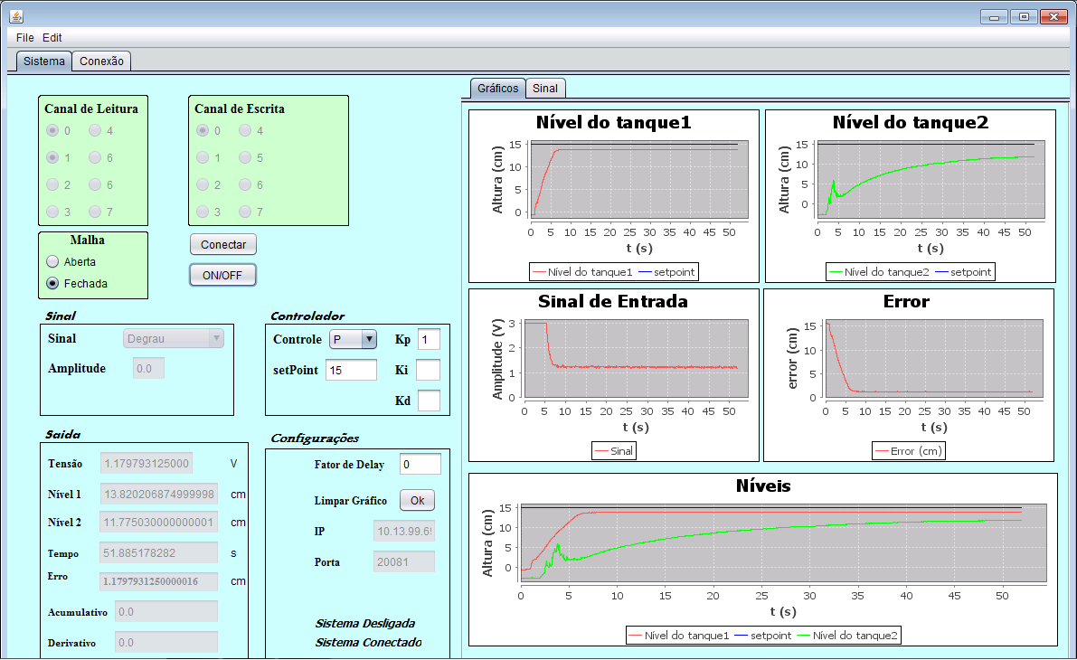

Figura 1. Resultados óbitos com um controlador P com um ganho proporcional de 1.

Aumentando o ganho proporcional em uma ou duas unidades, percebe-se que o erro em regime reduz, porém para valores altos de ganho proporcional o sistema não convergi e oscila muito em torno do valor de set point. A figura 2 mostra os resultados obtidos ao se colocar um Kp = 10, nota-se claramente uma oscilação em torno do valor de set point e devido a este valor alto o sistema não vai entrar em regime. A figura 3 exibe melhor os efeitos oscilatórios adicionados ao controle devido ai elevado valor do ganho proporcional

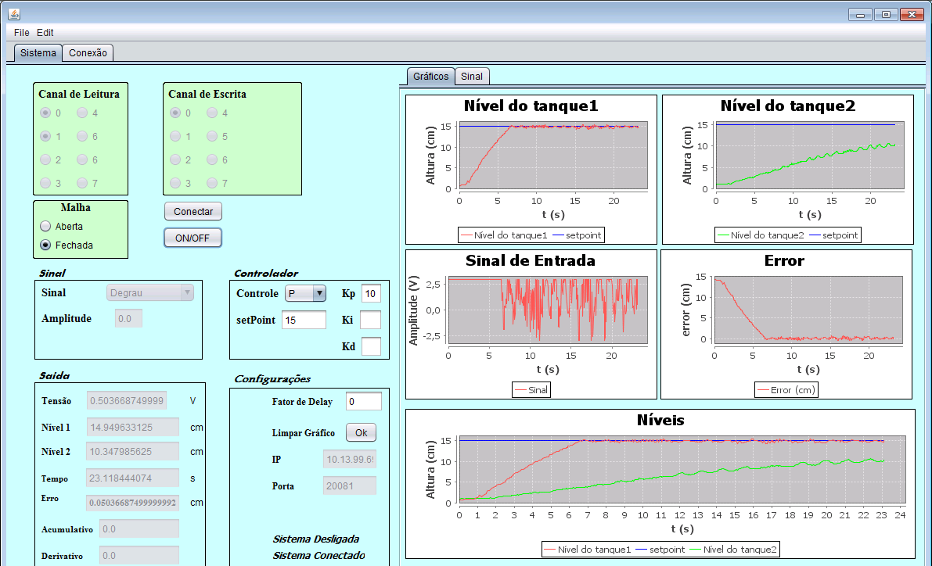

Figura 2. Resultados óbitos com um controlador P com um ganho proporcional de 10.

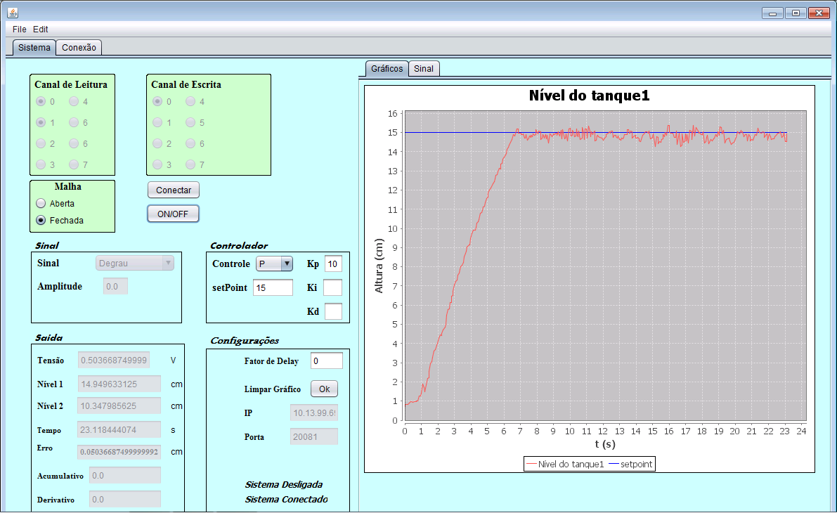

Figura 3. Efeitos oscilatórios obtidos em um controlador P com um ganho proporcional de 10.

## 2.2 Controle PI

Uma vez cientes dos efeitos do controlador P, realizou-se experimentos com o controlador PI fixando o valor do ganho proporcional e variando o valor do ganho integrativo. A figura 4 mostra o comportamento da planta para um controlador PI com ganhos de Kp = 1 e Ki = 0.1. Percebe-se que o sistema tem um transitório bem maior se comparado com o controlador P, mas o erro em regime é igual a zero.

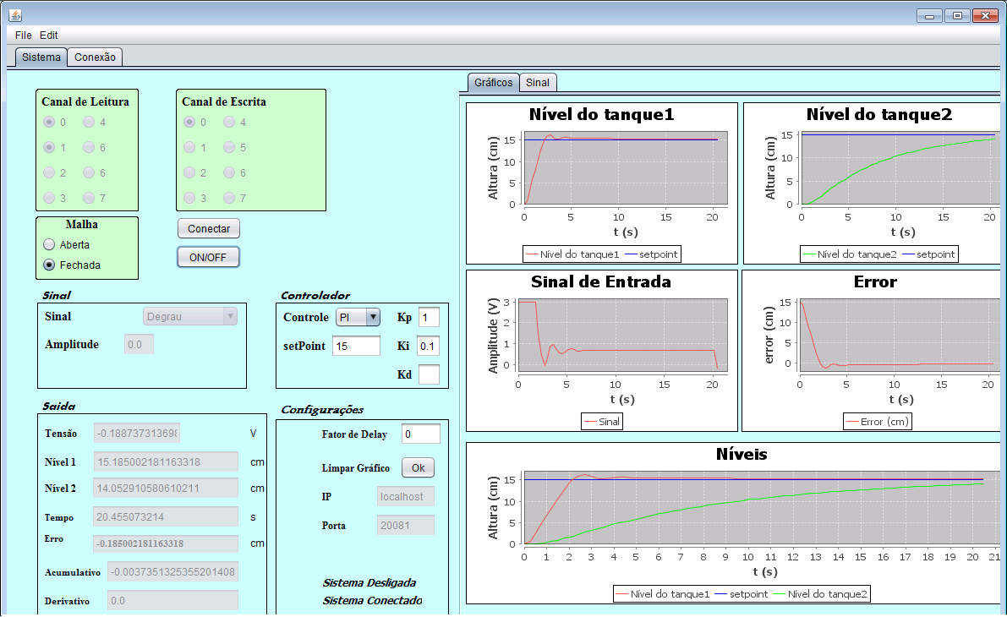

Figura 4. Resultados óbitos com um controlador PI com ganho proporcional unitário e ganho integrativo de 0,1.

Para maiores valores de Ki vamos ter um maior tempo de transiente, A figura 5 mostra o comportamento do sistema para Kp = 1 e Ki = 2.

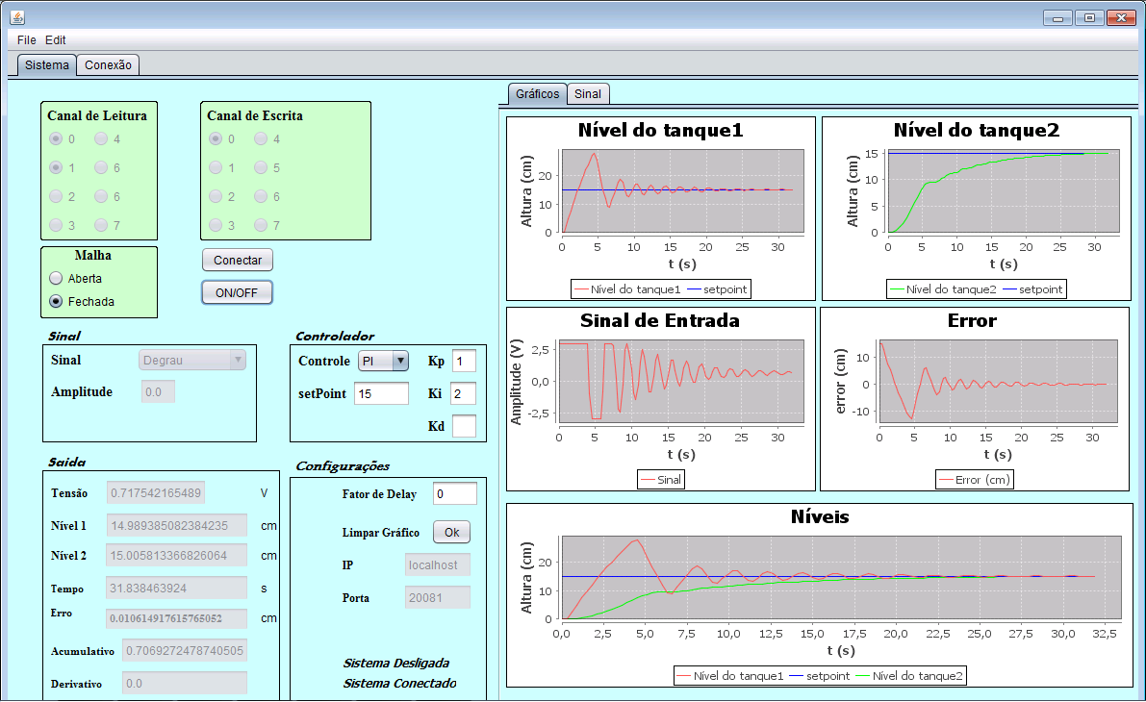

Figura 5. Resultados óbitos com um controlador PI com ganho proporcional unitário e ganho integrativo de 0,1.

## 2.3 Controle PD

Com o intuito de analisar o efeito derivativo, utilizou-se um raciocínio análogo usado no controlador PI, ou seja, fixando o valor do ganho proporcional. Figura 6 mostra o comportamento do sistema para Kp = 1 e Kd = 0.1. Percebe-se que o sistema se comportou de maneira parecida com o controlador P, porem houve algumas oscilações perto do valor do setpoint.

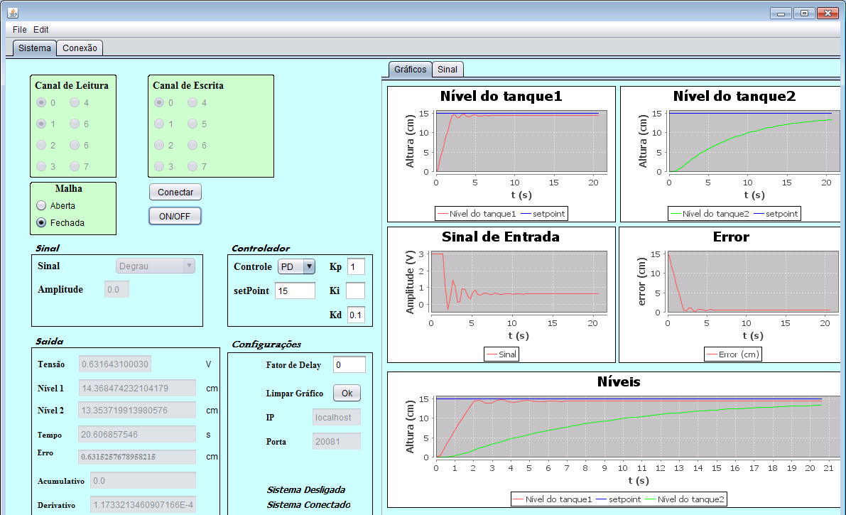

Figura 6. Resultados óbitos com um controlador PD com ganho proporcional unitário e ganho derivativo de 0,1.

O efeito derivativo Introduz um efeito de antecipação no sistema, fazendo com que o mesmo reaja não somente à magnitude do sinal de erro, como também à sua tendência para o instante futuro, iniciando, assim, uma ação corretiva mais cedo. Uma outra característica no ganho derivativo e que ele amplifica o ruído causando algumas tremulações. A figura 7 mostra o efeito de amplificação do ruído e oscilação no sistema quando temos um valor de Kd = 1 e Kp = 1. A figura 8 mostra claramente o efeito negativo ao sistema.

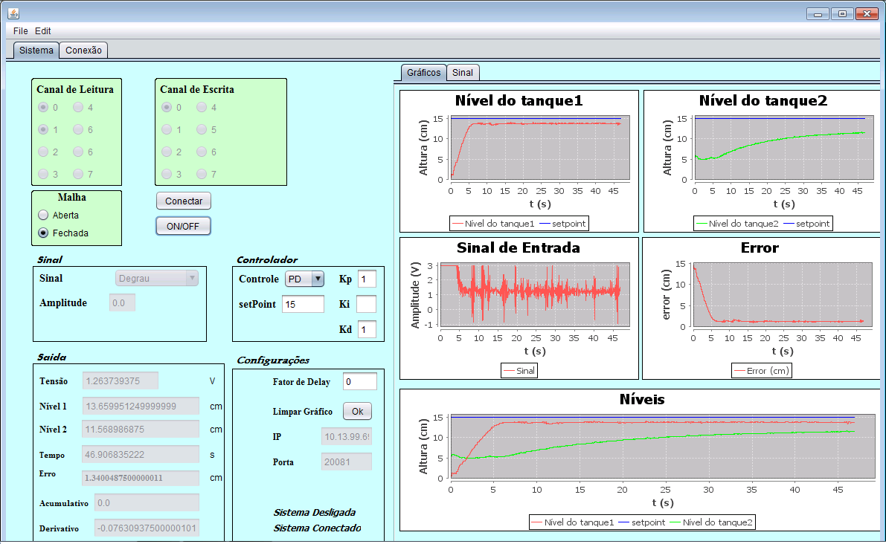 Figura 7. Resultados óbitos com um controlador PD com ganho proporcional unitário e ganho derivativo unitario.

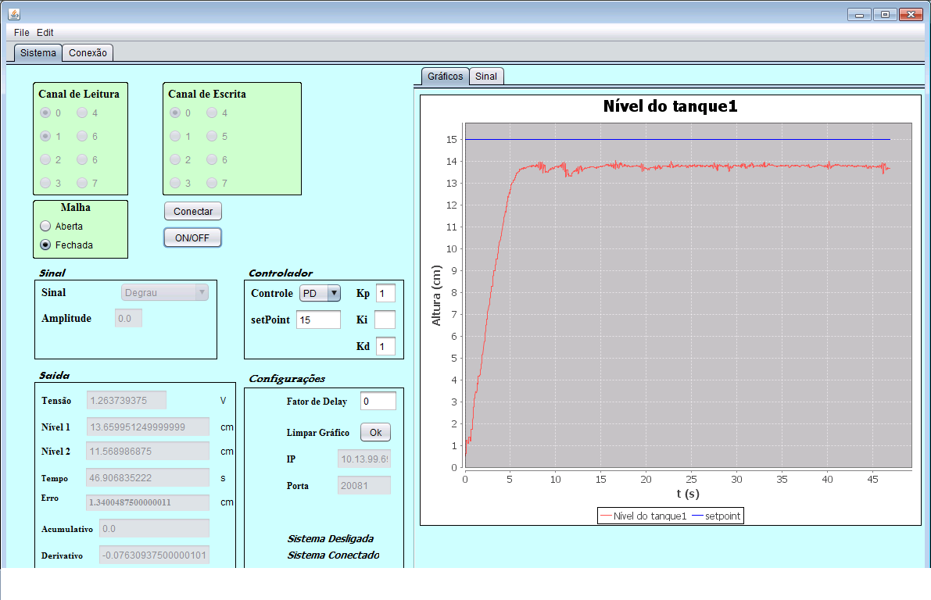 Figura 8. Efeitos oscilatórios obtidos em um controlador PD com Kp = 1 e Kd = 1.

## 2.4 Controle PID

Um controlador PID exerce todas as características individuais do ganho proporcional, derivativo e integrativo em um único controle. Após vários teste em simulações utilizou-se ganhos para os quais o sistema respondia lentamente, porem evitando um alto overshoot. Os valores dos ganhos são Kp = 0.8, Ki = 0,05, Kd = 0,01. Com isso testou-se se esses valores de ganhos na pratica. A figura 9 mostra os resultados obtidos

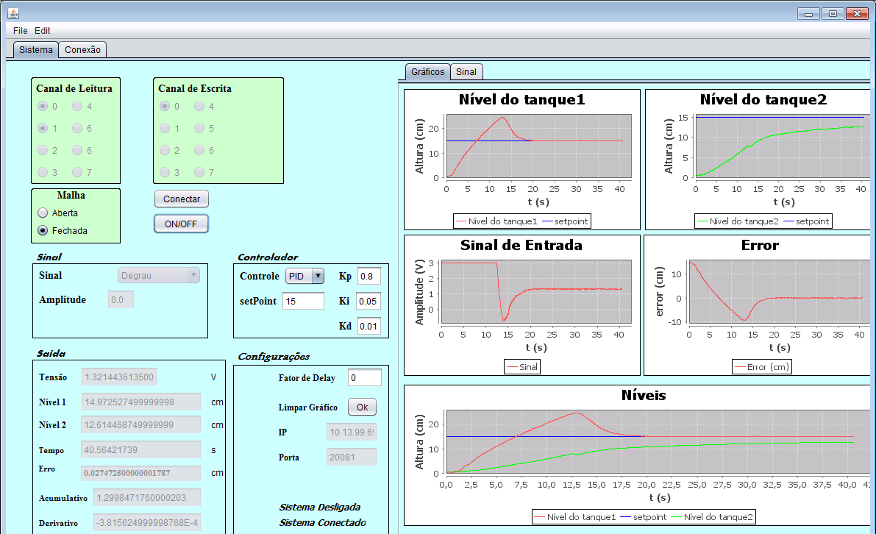

Figura 9. Efeitos oscilatórios obtidos em um controlador PID com Kp = 0.8, Kd = 0.05 e Kd = 0.01

Para fins comparativos, mudou-se os valores dos ganhos e analisou-se o comportamento do sistema. A figura 10 mostra a resposta do sistema para Kp = 1, Ki = 0.05 e Kd = 1. Perceba que devido ao severo aumento no ganho derivativo, o sistema passou a oscilar mais e amplificar o ruído.

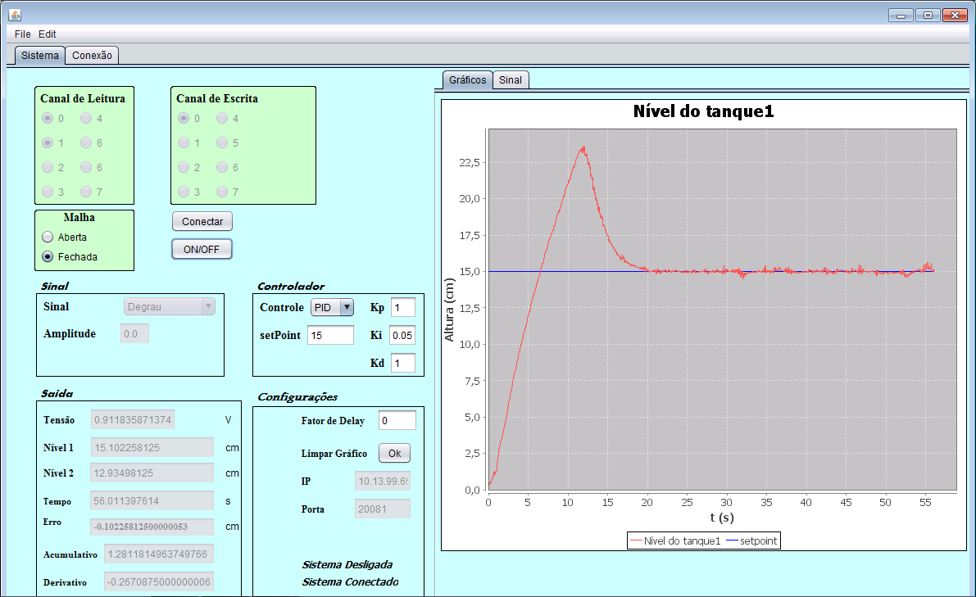

Figura 10. Efeitos oscilatórios obtidos em um controlador PID com Kp = 1, Ki = 0.05 e Kd = 1

## 2.5 Controle PI-D

Como no controle PI-D a ação derivativa é realizada entre os valores das alturas e não nos valores dos erros, o sistema obteve um resposta um pouco diferente em ralação ao PID para os ganhos Kp = 1, Ki = 0.05 e Kd = 1, que pode ser visto na figura 11. Percebe-se claramente que houve uma menor oscilação.

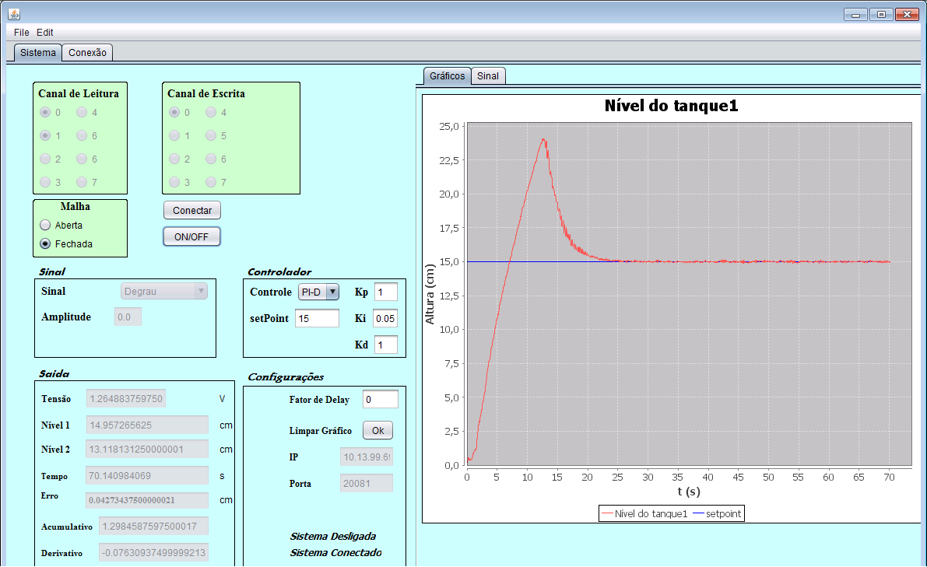

Figura 11. Efeitos oscilatórios obtidos em um controlador PI-D com Kp = 1, Ki = 0.05 e Kd = 1

# 3. CONCLUSÃO

A partir dos resultados obtidos pode-se perceber que o sistema reage de maneiras diferentes para cada tipo de controle que esta sendo realizado. Nota-se que o ganho torna-se um fator importante no comportamento do sistema, pois quanto maior o ganho em algum dos 3 controladores (proporcional, derivativo e diferencial) maior vai ser a característica do sistema no controle.

# 4. rEFERÊNCIAS BIBLIOGRÁFICAS

ARAUJO, F. M. U, *Sistemas de controle*, 2007.

<<http://www.ece.ufrgs.br/>> acesso 10 de março.